السيرة الذاتية |  |  |  |  |  |  |  |  |  | 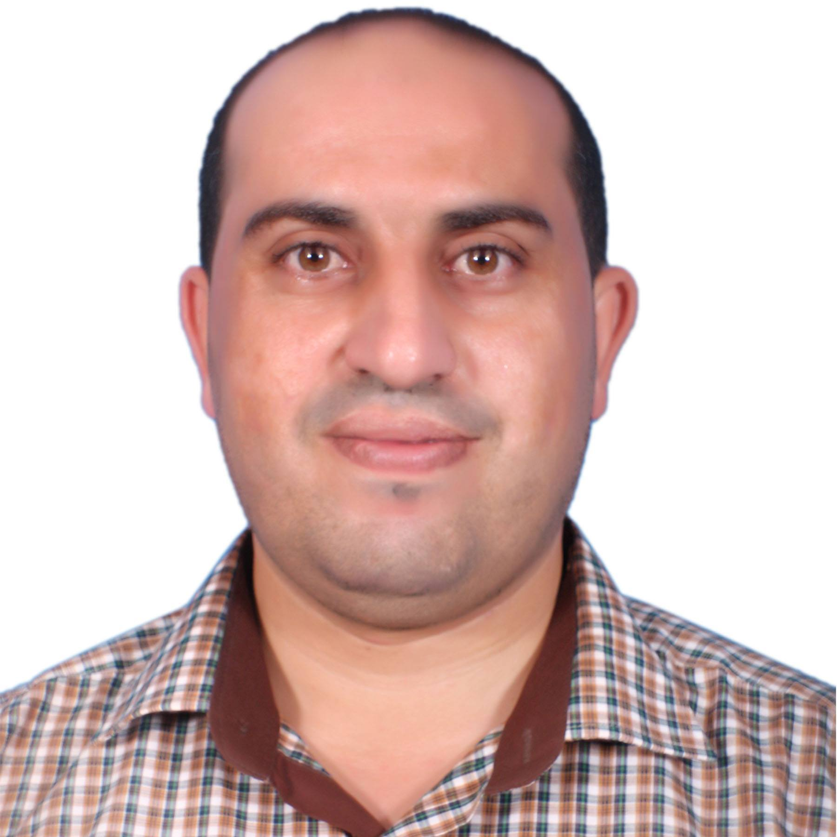
الاسم: |  | محمد عبدالهادي عبدالهادي نصار
هوية رقم: |  | 931517700
عنوان السكن: |  | تركيا- بورصة-
تاريخ الميلاد |  | 14/05/1982
معلومات التعليم |  | المرحلة |  |  |  | المدرسة/الجامعة |  |  | سنة التخرج |  | المعدل %
 |  | بكالوريوس هندسة حاسوب |  |  |  | الجامعة الاسلامية |  |  | 2005 |  | 77.68
 |  | دبلوم تربية |  |  |  | الجامعة الإسلامية |  |  | 2008 |  | 85
 |  | ماجستير اقتصاديات التنمية |  |  |  | الجامعة الاسلامية |  |  | 2015 |  | 90.8
 |  | طالب دكتوراة اقتصاد |  |  |  | جامعة الأولودا-بورصة |  |  | ====== |  | =======
معلومات العمل |  | المسمى الوظيفي |  |  |  | مكان العمل |  |  | من |  | إلى
 |  | مدخل بيانات- عقد |  |  |  | وزارة الشؤون الاجتماعية |  |  | 9-2005 |  | 6-2007
 |  | مدير دائرة نظم المعلومات والدعم الفني |  |  |  | وزارة الشؤون الاجتماعية |  |  | 7-2007 |  | 2-2013
 |  | مدير دائرة المشاريع التطويرية |  |  |  | وزارة الشؤون الاجتماعية |  |  | 3-2013 |  | 1-2015
 |  | مدير دائرة الخطط والاحصائيات |  |  |  | وزارة الشؤون الاجتماعية |  |  | 2-2015 |  | الآن
البحوث والمؤتمرات:
- مشاركة بورقة عمل مشتركة مع د.محمد مقداد في اليوم الدراسي "الاقتصاد الإسلامي والبدائل المتاحة" بالجامعة الإسلامية بعنوان "الأزمة الاقتصادية العالمية وبدائل الحل في الاقتصاد الإسلامي" بتاريخ 20/4/2012.
- مشاركة بورقة عمل في اليوم الدراسي" ترياق السنة الفعال لداء البطالة العضال" بالجامعة الإسلامية بعنوان "الاحتلال الصهيوني وعلاقته بظاهرة البطالة في الأراضي الفلسطينية"، بتاريخ 20/3/2013.
- المشاركة ضمن اللجنة التحضيرية لليوم الدراسي "دور الأخصائي الاجتماعي في رعاية الأسر الفقيرة والفئات المهمشة" والذي نظمه قسم الخدمة الاجتماعية بكلية الآداب في الجامعة الإسلامية والذي عقد بتاريخ 24/3/2013.
- مشاركة ببحث مشترك مع د.محمد مقداد بمؤتمر"أولويات البحث العلمي في فلسطين" بالجامعة الإسلامية بعنوان" أولويات البحث العلمي في قطاع الحماية الاجتماعية من وجهة نظر العاملين في وزارة الشؤون الاجتماعية"، بتاريخ 25-26-2013.
- المشاركة بورقة عمل مع م.داليا الصيرفي في اليوم الدراسي "إدارة المشاريع الدولية بين الأجندة السياسية وواقع التنمية المحلية بقطاع غزة" في الجامعة الإسلامية بعنوان "قراءة في التمويل الدولي لموازنة السلطة الوطنية الفلسطينية 1994-2014" بتاريخ 30-11-2014.
- المشاركة ببحث مع م.عاهد عناية في اليوم الدراسي "آفاق إعادة إعمار قطاع غزة بعد عدوان 2014" في الجامعة الإسلامية بعنوان "آفاق النهوض بالقطاع الصناعي في قطاع غزة بعد عدوان يوليو/ 2014" بتاريخ 15-12-2014.
- بحث مُحكم مع أ.د.محمد مقداد و أ.د.سمير صافي ود. خليل النمروطي بعنوان" سمات وخصائص الأسر الفقيرة في قطاع غزة 2012" منشور في العدد الثالث والعشرون من مجلة الجامعة الاسلامية للدراسات الاقتصادية والإدارية، المجلد الأول 2015، ص1-ص40.
- مشاركة ببحث مع م.أحمد مهنا بمؤتمر "الأمن القومي الفلسطيني الثالث- الدولة الفلسطينية تحديات ومآلات" بأكاديمية الإدارة والسياسة بعنوان " خطط التنمية الفلسطينية والدروس المستفادة خلال الفترة من العام 1994 حتى العام 2013" بتاريخ 15-11-2015.
- بحث مُحكم مع أ.د.محمد مقداد و أ.د.سمير صافي بعنوان" وجهات نظر الأسر الفقيرة بقطاع غزة في التحويلات النقدية - المقدمة من البرنامج الوطني الفلسطيني للحماية الاجتماعية" منشور في العدد الرابع والعشرون من مجلة الجامعة الاسلامية للدراسات الاقتصادية والإدارية، Vol 24, No4, 2016, pp 135-153
الاستشارات السابقة
- أخصائي تنمية الاقتصاد المحلي ببلدية النصيرات في الفترة من 1-6-2016 حتي 21-10-2016
- عضو الهيئة الاستشارية لدراسة تحليل الاقتصادي الاسرى والتي أعدتها أوكفسام ايطاليا في قطاع غزة 2013
http://www.oxfamitalia.org/wp-content/uploads/2013/07/Gaza_book_LOW_final.pdf
- عضو فريق دراسة تحليل وتخطيط السوق في أوقات الطوارئ – سلعة الدقيق في قطاع غزة في العام 2013.
http://www.emma-toolkit.org/file/406/download?token=clib_eyR
الدورات التدريبية
م | عنوان الدورة |  |  | عدد الساعات | تاريخ البداية |  | تاريخ النهاية | الجهة المنفذة
1 | المعايير الدنيا لإدماج المسنين والأشخاص ذوي الإعاقة في العمل الإنساني |  |  | 18 | 19/1/2016 |  | 21/1/2016 | مؤسسة كبار السن العالمية
2 | تدريب مدربين في إدارة مراكز الإيواء |  |  | 64 | 13/9/2015 |  | 22/9/2015 | المجلس النرويجي للاجين ووكالة غوث وتشغيل لاجئي فلسطين في الشرق الأدنى
3 | المُساءلة والنوع الإجتماعي |  |  | 16 | 3/2/2015 |  | 4/2/2015 | مؤسسة كبار السن العالمية
4 | التميز في خدمة العملاء |  |  | 25 | 7/1/2014 |  | 26/1/2014 | التعليم المستمر بالجامعة الإسلامية – برنامج الأغذية العالمي
5 | أصول البروتوكول وفن الإتكيت |  |  | 25 | 8/12/2013 |  | 5/1/2014 | التعليم المستمر بالجامعة الإسلامية – برنامج الأغذية العالمي
6 | حقوق الملكية والسكن والأراضي |  |  | 16 | 9/12/2013 |  | 10/12/2013 | المجلس النرويجي للاجئين
7 | تحليل وتخطيط السوق في الطوارئ EMMA |  |  | 24 | 20/10/2013 |  | 30/10/2013 | أوكسفام بريطانيا
8 | تدريب مدربين |  |  | 48 | 10/3/2010 |  | 15/5/2010 | إبداع للأبحاث والدراسات والتدريب
9 | تدريب مدربين |  |  | 30 | 12/4/2007 |  | 24/5/2007 | المركز العالمي الكندي
10 | برنامج شاركني البناء |  |  | 48 | 23/6/2006 |  | 23/9/2009 | جمعية الطلائع الشبابية وجمعية المساعدات النرويجية
معلومات الإتصال
جوال |  |  | 00905059949116
إيميل |  |  | momednassar@gmail.com
فيس بوك |  |  | https://www.facebook.com/momedanassar
مدونة |  |  | http://momednassar.blogspot.com
بوابة البحث |  |  | https://www.researchgate.net/profile/Mohammed_Nassar5

